华中农业大学园艺林学学院智慧园艺机械库装修工程

跟

踪

周

报

跟踪单位：湖北金信工程造价咨询有限公司
跟踪人员：张超 位艳 盛昌
跟踪时间：2025年4月21日~2025年4月27日

跟 踪 日 志
工程名称：华中农业大学园艺林学学院智慧园艺机械库装修工程
日期：2025年4月27日 | 星期日 | 记录人：张超 位艳
一、工程概况：
- 施工内容：墙体拆除、原安装工程拆除、装修改造、安装工程及暖通工程等工作内容。
- 施工单位：众志汇中（湖北）工程技术有限公司
- 合同金额：766000.00元 人民币（大写）：柒拾陆万陆仟元整；暂列金额：95000.00元 人民币（大写）：玖万伍仟元整。
- 合同工期：60天。
- 开工时间：2025年2月19日。
- 施工进展：（含工艺要求检查、施工尺寸测量等）
- 天花灯带安装；
- 洁具安装；
- 软膜天花安装；
- 水泥自流平施工；
- 卫生间吊顶安装。
后附图片
天花灯带安装
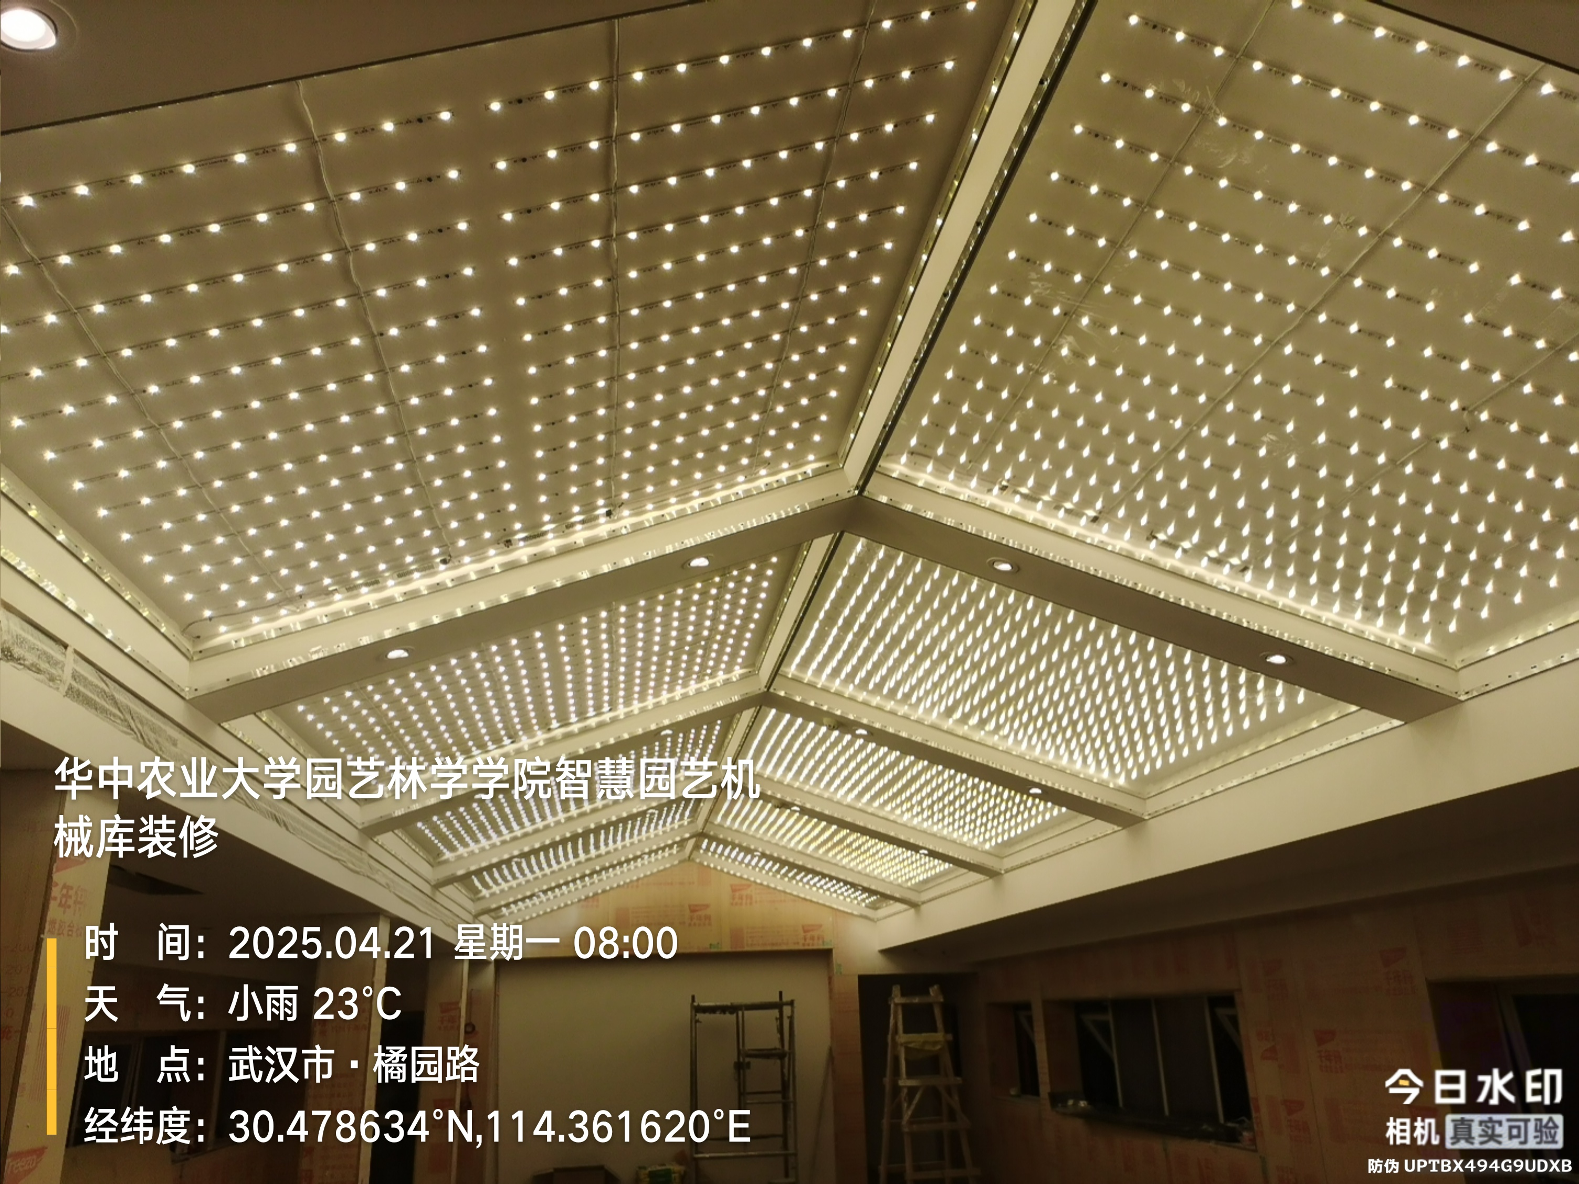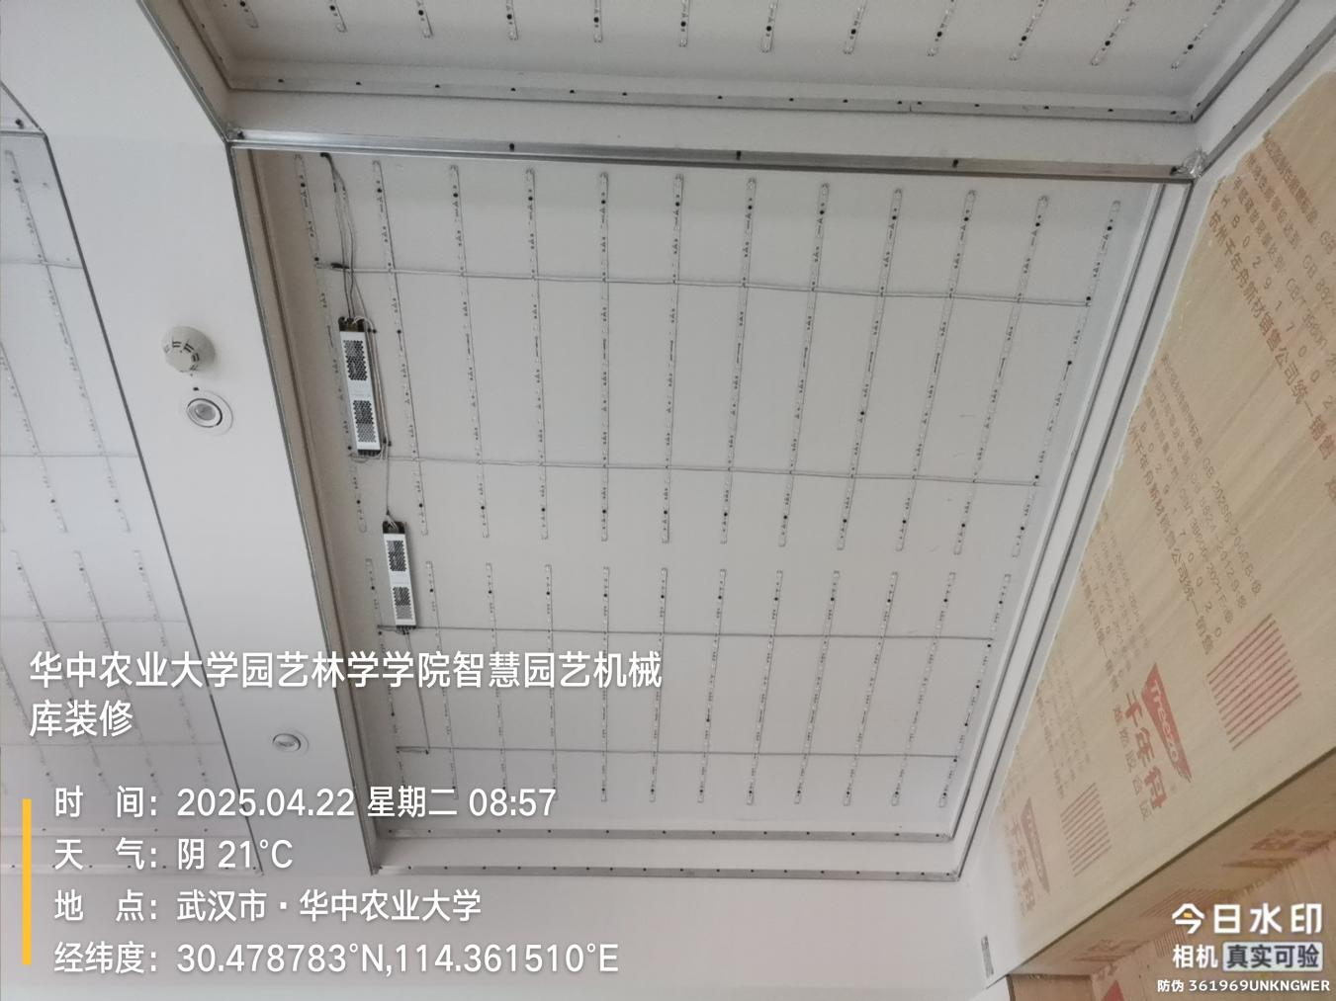
洁具安装
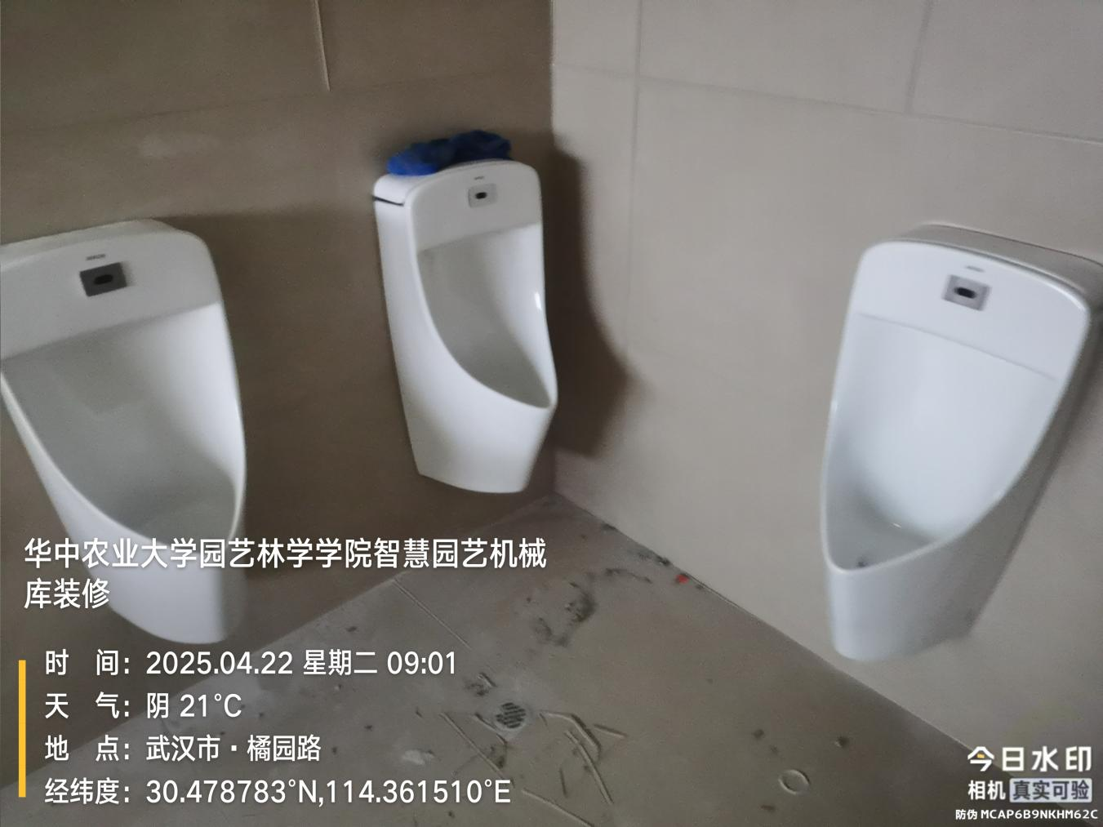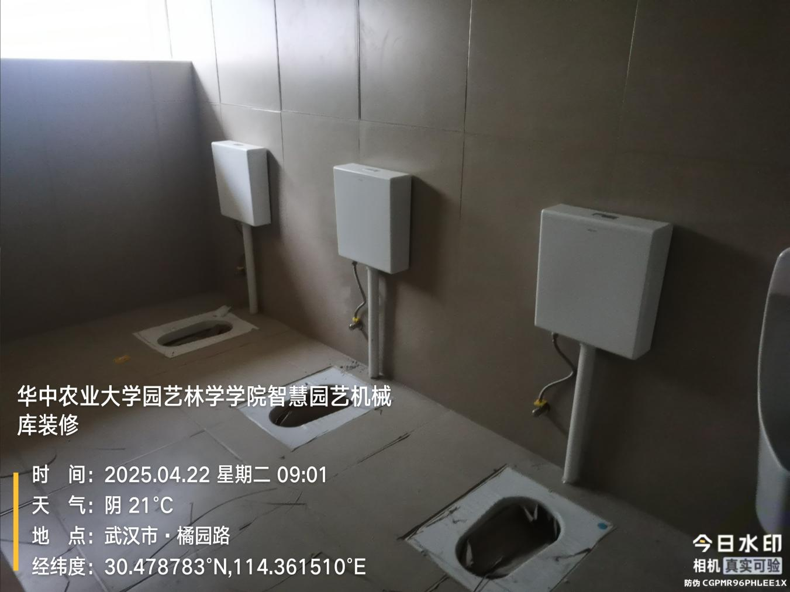
软膜天花
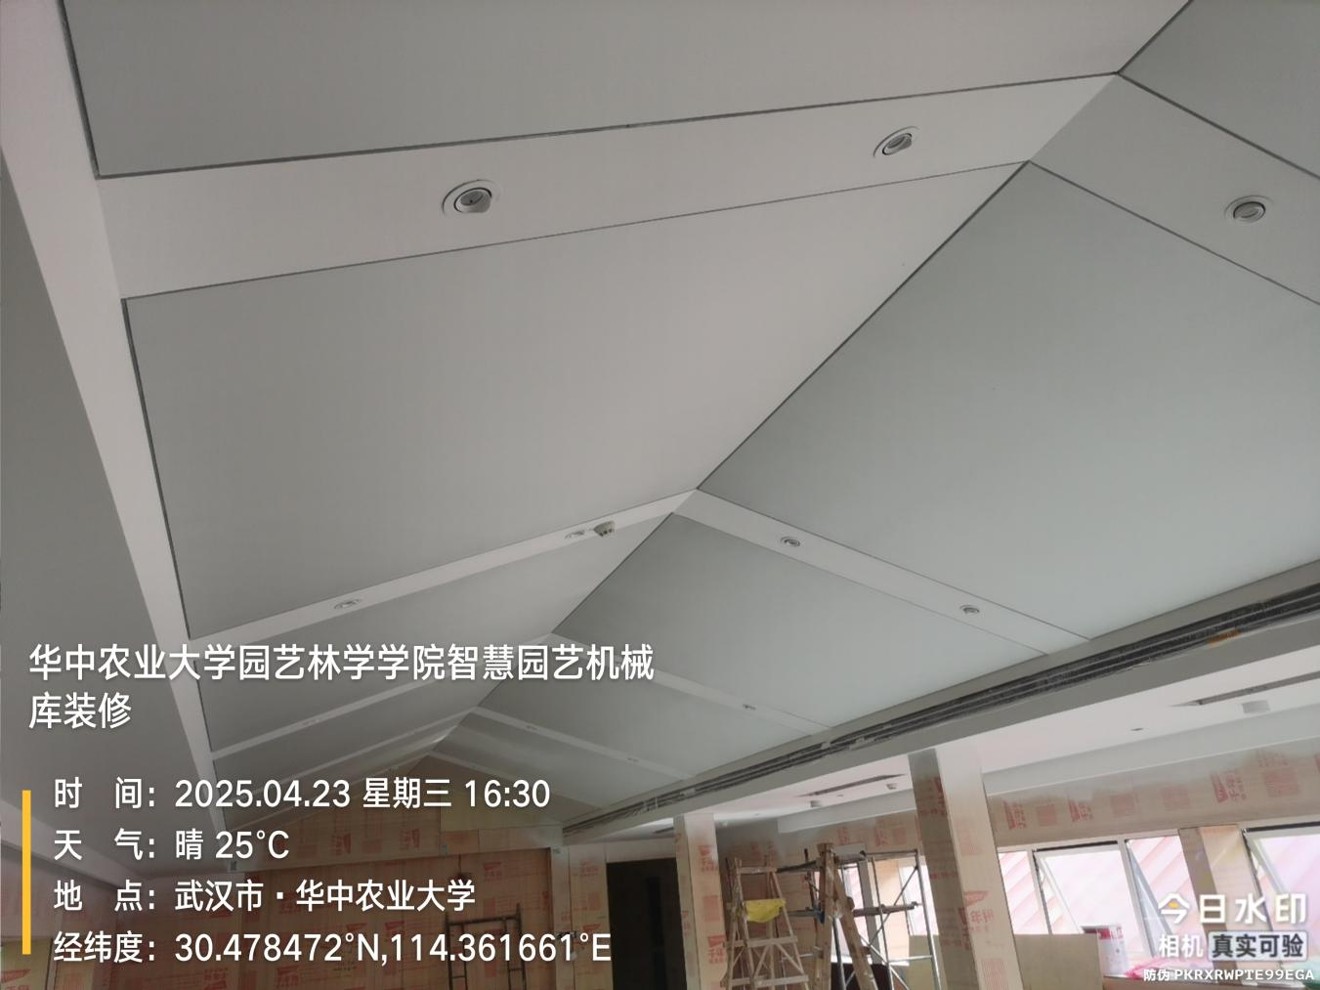
自流平
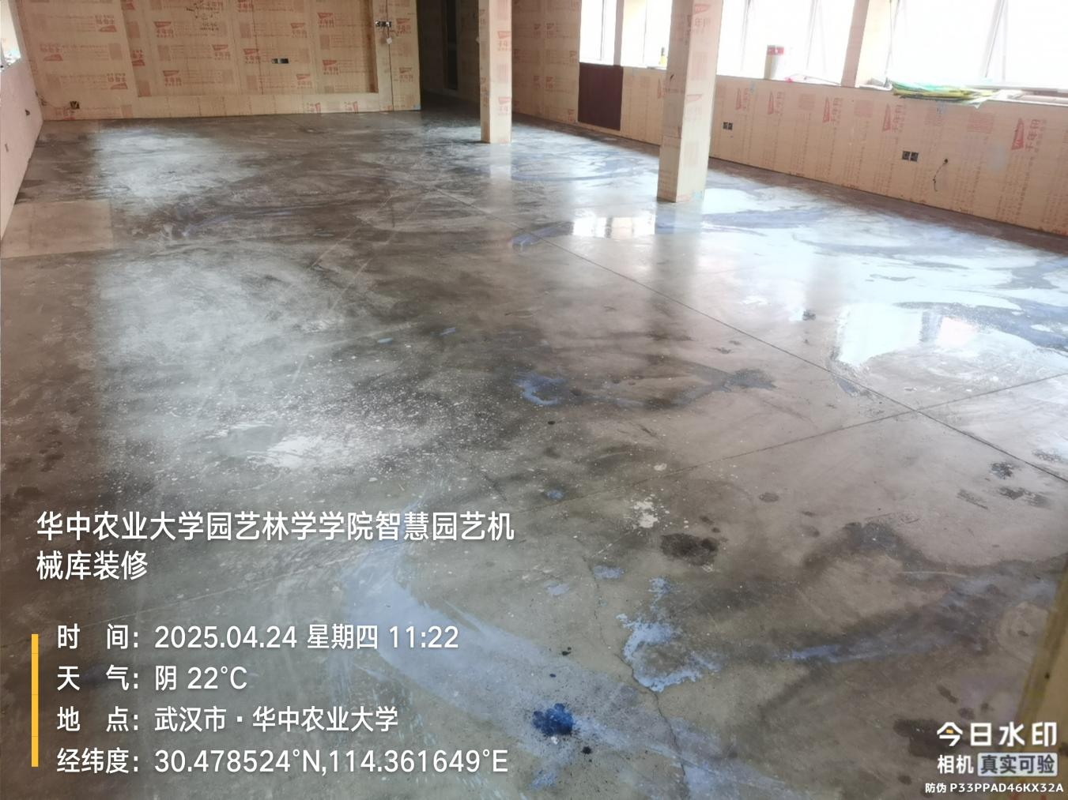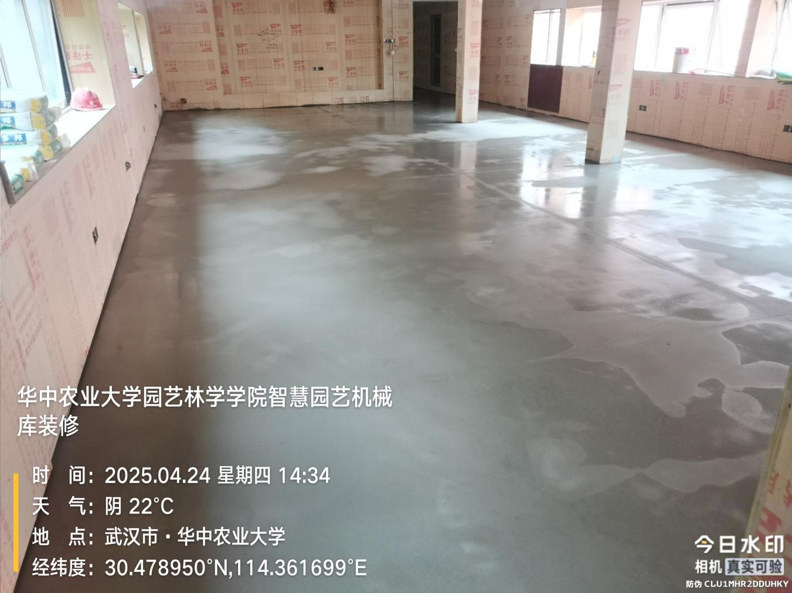
卫生间吊顶安装
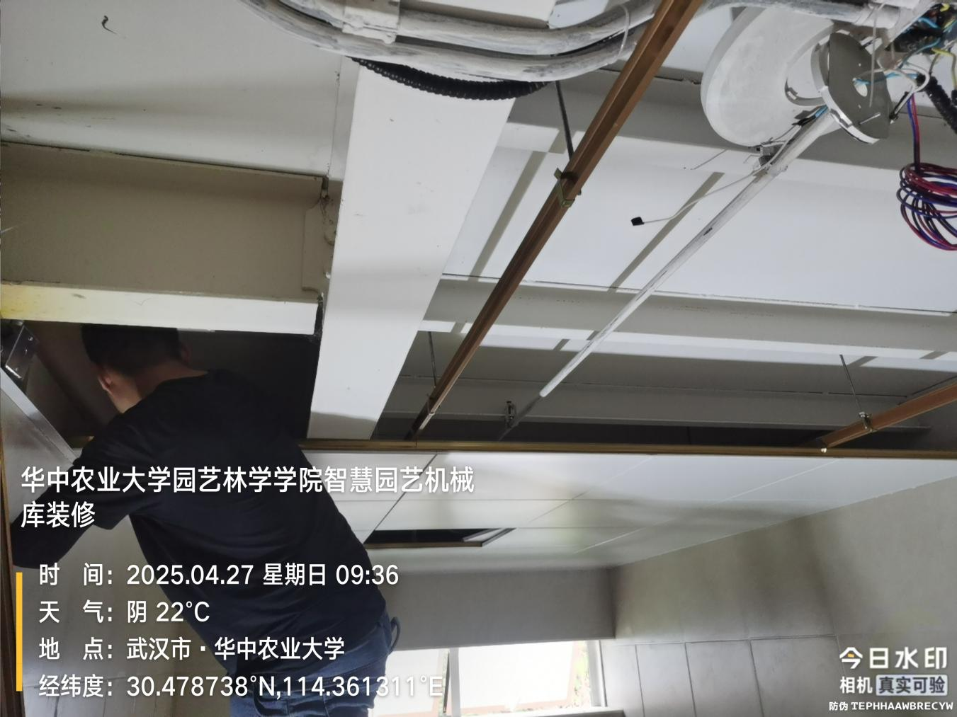
- 材料抽检：（含品牌抽查测量）
天花灯带
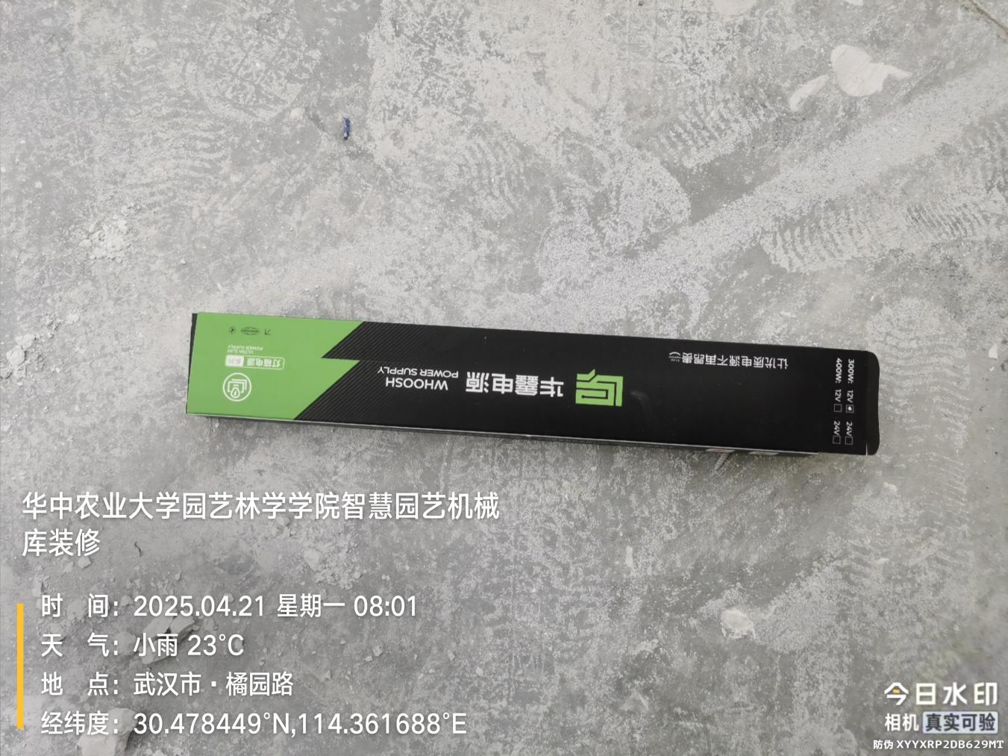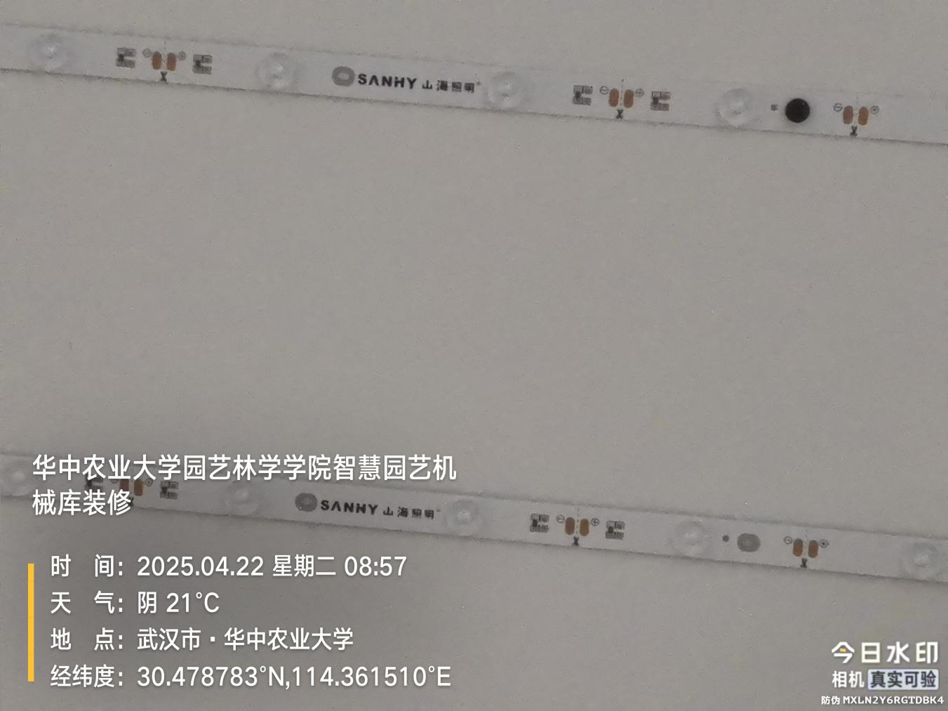
洁具
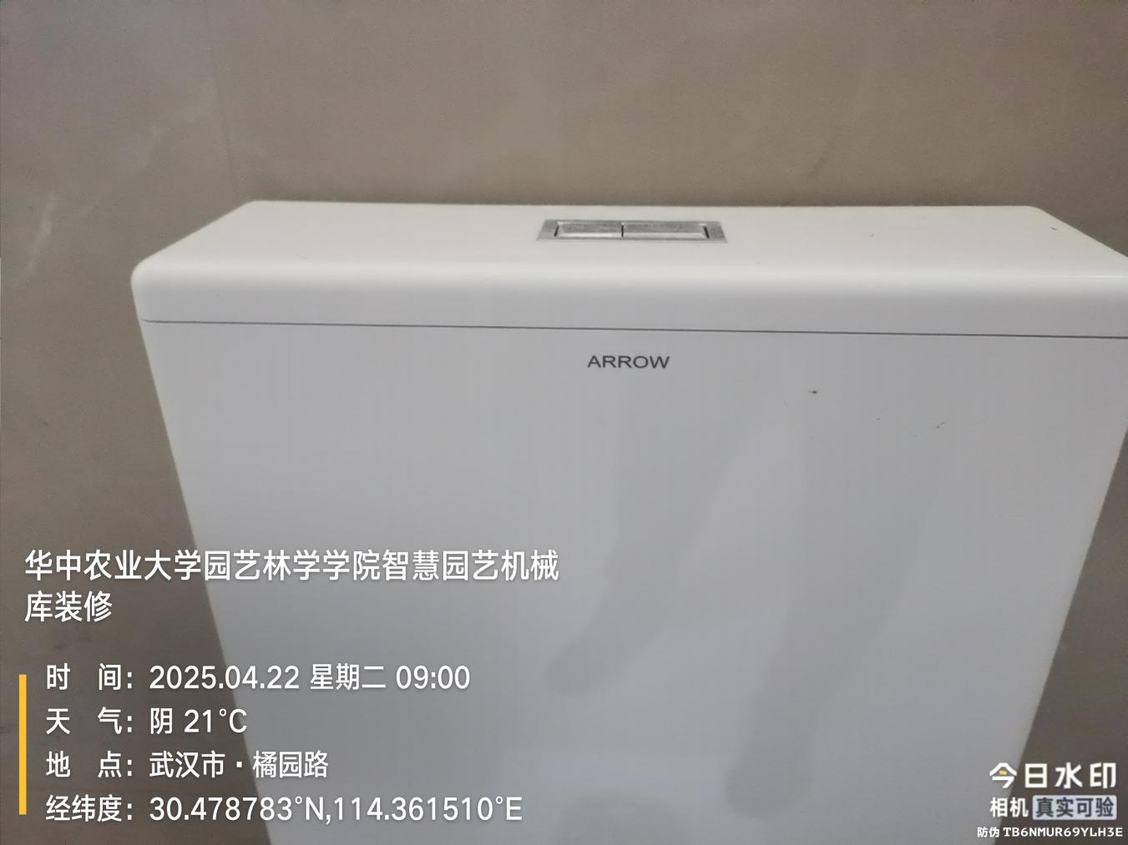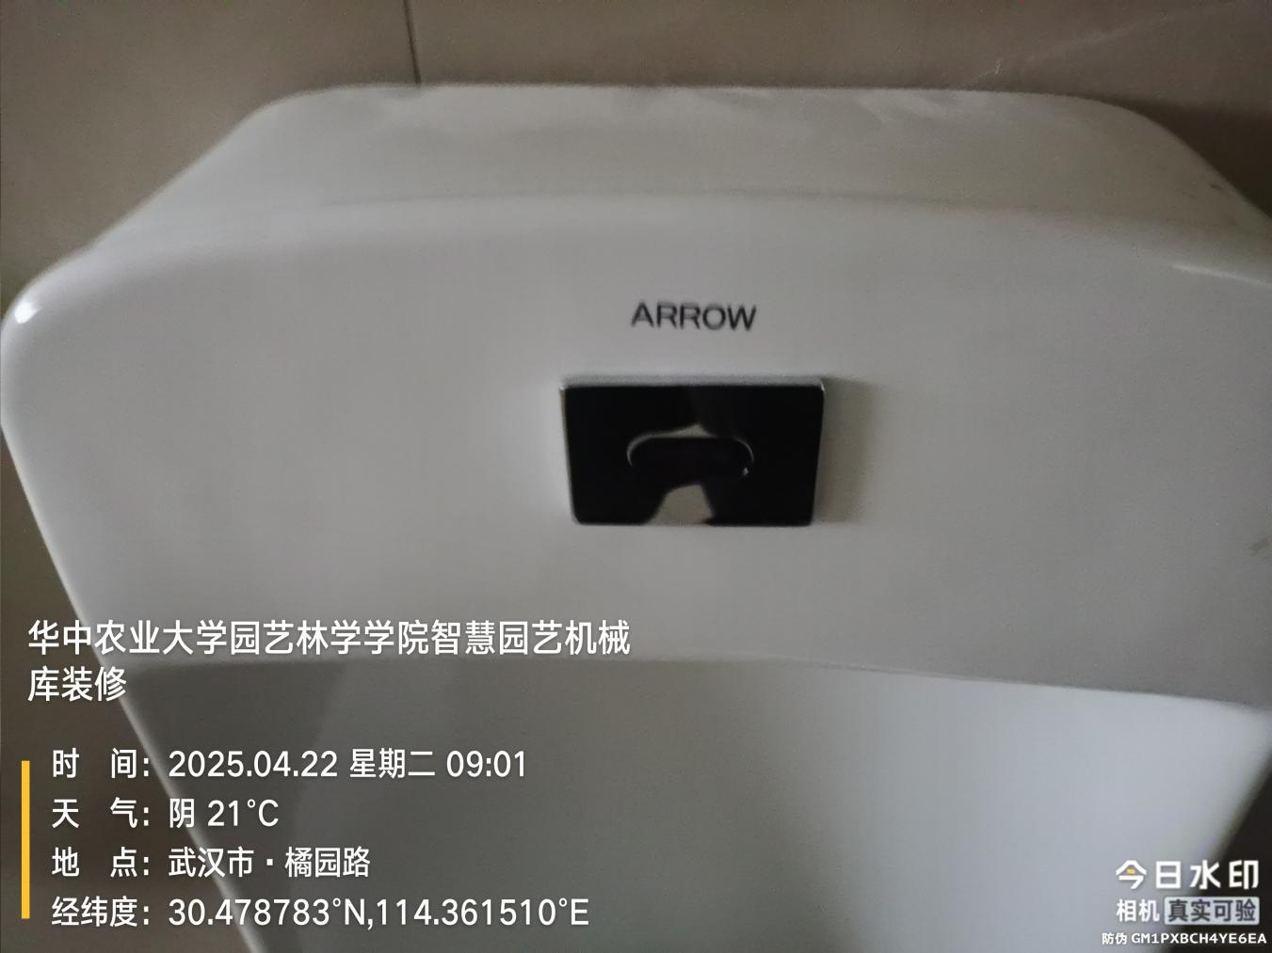
自流平材料
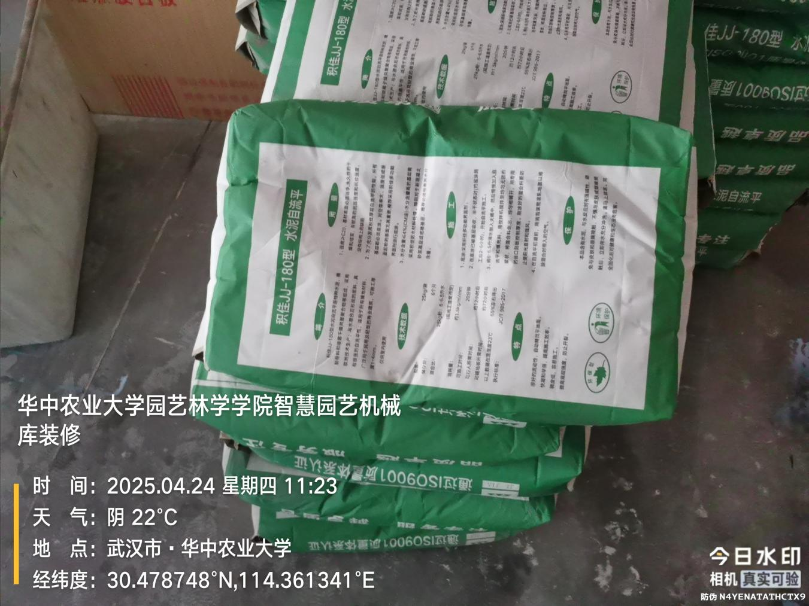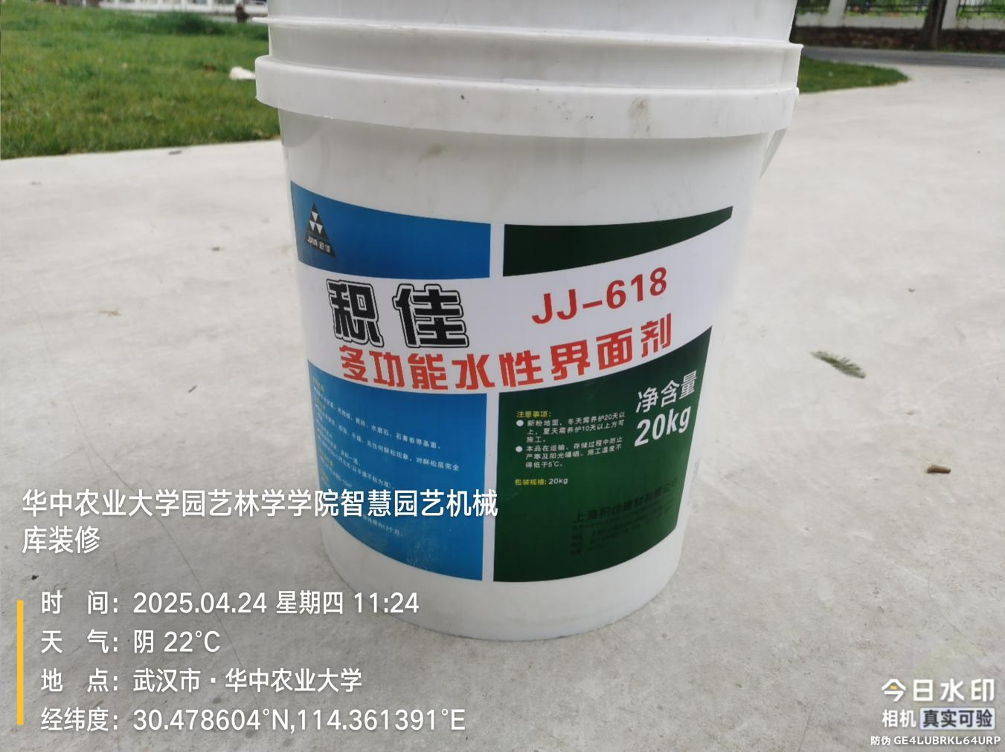
铝扣板
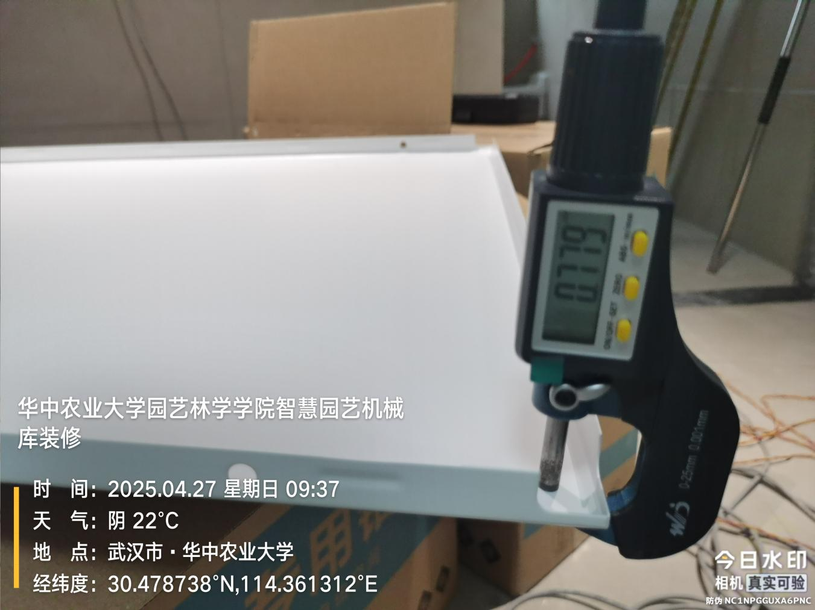
- 其他（若有）
软膜天花增加一层透明膜
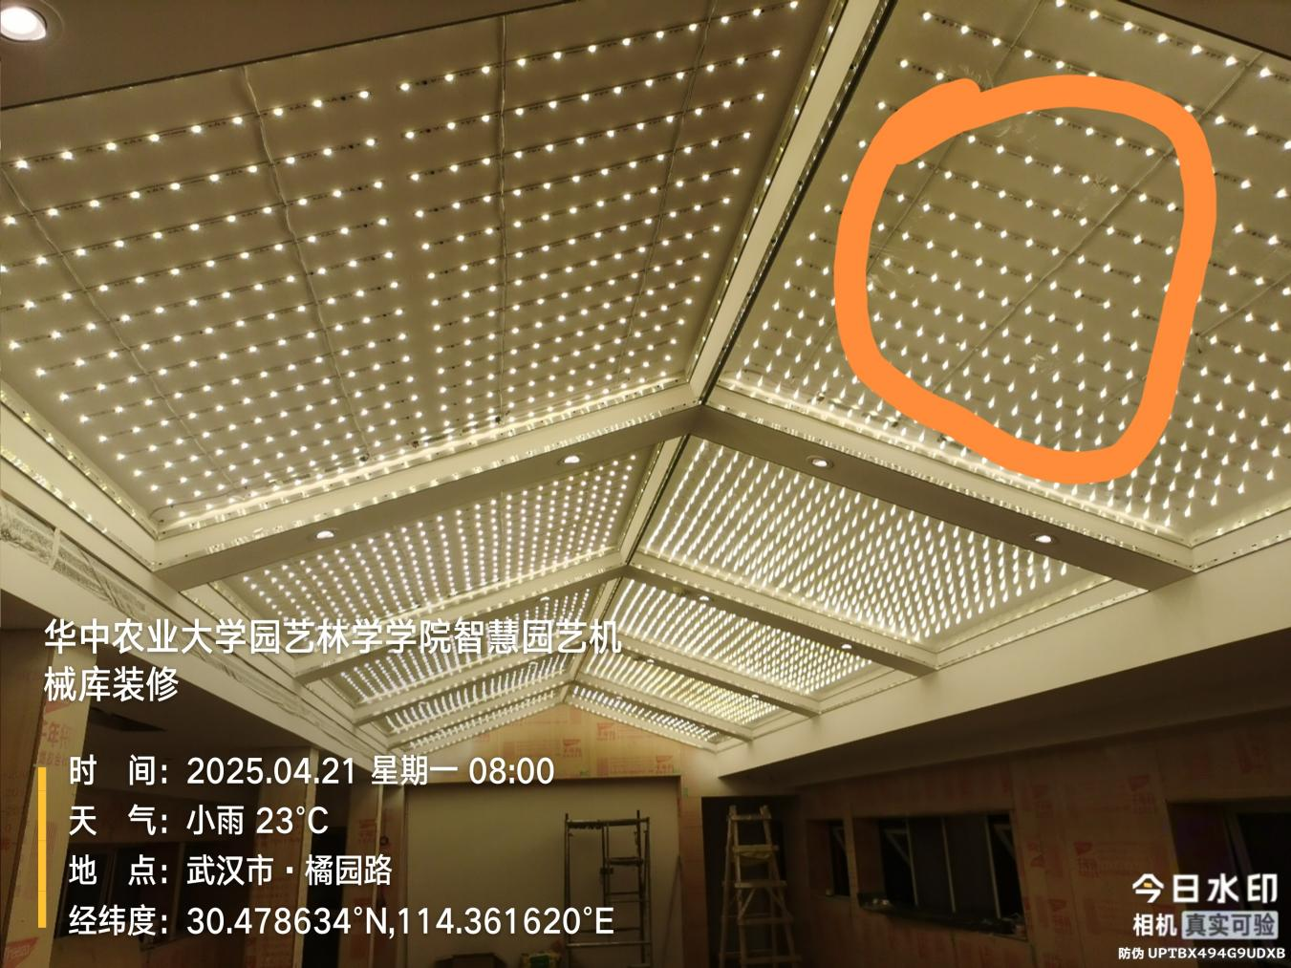
结构项目预留卫生间吊顶、洁具、瓷砖等材料均未使用，仅拖把池利旧安装1个
